Chủ đề: [Giải toán 6 sách kết nối tri thức với cuộc sống] tập 2 - Bài 34: Đoạn thẳng. Độ dài đoạn thẳng
Dưới đây Đọc tài liệu xin gợi ý trả lời Luyện tập 1 trang 52 SGK Toán lớp 6 Tập 2 sách Kết nối tri thức với cuộc sống theo chuẩn chương trình mới của Bộ GD&ĐT:

Giải Luyện tập 1 trang 52 Toán lớp 6 Tập 2 Kết nối tri thức
Câu hỏi : Với bốn điểm A, B, C, D như Hình 8.27, em hãy kể tên các đoạn thẳng có đầu mút là:
a) Hai trong ba điểm A, B, C;
b) Hai trong bốn điểm A, B, C, D.
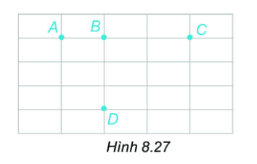
Giải
a. Các đoạn thẳng có đầu mút là hai trong ba điểm A, B, C là: AB, AC, BC.
b. Các đọan thẳng có đầu mút là hai trong bốn điểm A, B, C, D là: AB, AC, AD, BC, BD, CD.
-/-
Vậy là trên đây Đọc tài liệu đã hướng dẫn các em hoàn thiện phần giải toán 6: Luyện tập 1 trang 52 Toán lớp 6 Tập 2 Kết nối tri thức. Chúc các em học tốt.

